Open lijf
Wij bewegen dag en nacht
in een wolk vol bacteriën.
Wij vervellen constant
en tellen onze pellen.
Onze huid: broze grens
tussen buiten & binnen.
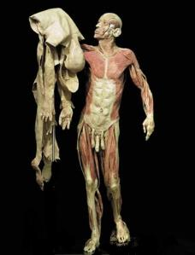
Geen laken noch jas;
geen muur noch vuist
beschermt wat in ons huist.

Altijd frontlijn...

